Finland in de zomer…

Deze reis is een idee van Femma-Vrouwenreizen, vergund reisagent 6030
Datum : van zondag 18 augustus tot zaterdag 24 augustus 2024
Reis in volpension (behalve op dag 6, lunch niet inbegrepen)
Femma-begeleiding : Marina Fauconnier
Aantal deelnemers: min. 14 deelnemers / max. 19 deelnemers

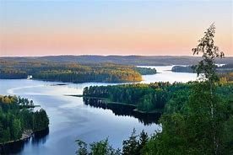

Finland, gelegen in het uiterste noordoosten van Europa, is voor veel mensen een grote onbekende. Tijdens deze 7-daagse rondreis bezoeken we Helsinki én trekken we de regio Karelia in. Hier leren we dat Finland veel meer is dan alleen Helsinki en natuur. Ja, we komen ook door uitgestrekte bossen en varen over een van de vele Finse meren. Maar we maken ook kennis met de bijzondere cultuur en geschiedenis van Karelia, een gebied met een eigen dialect, keuken, godsdienst en gebruiken. De Finse lucht behoort tot de zuiverste ter wereld en in de zomer genieten we van aangename temperaturen (Gemiddeld 21°). Finland is op vlak van onderwijs en vrouwenrechten een erg vooruitstrevend land.
Bovendien reist de groep reist per trein terug van Joensuu naar Helsinki. Met een trein door het schilderachtige platteland van Finland reizen is altijd een spannende ervaring en een van de beste manieren om de schoonheid van het ongelooflijke land te bewonderen.

Programma
Dag 1 naar Helsinki (D)
Onze vlucht vertrekt om 11:40 (vluchturen onder voorbehoud). Ongeveer 2,5 uur later landen we in Helsinki. Door het tijdsverschil is dit 15:15. We rijden met de bus naar ons hotel in het centrum. Als alles volgens planning verloopt hebben we tijd voor een eerste kennismaking van de stad. Met een gids wandelen we naar de Tempelliaukio-kerk. Deze bijzondere kerk uit 1969 is uitgehouwen in de rotsen. Met de lichtval door een glazen koepel in het dek en de onafgewerkte rotswanden is de sfeer bijzonder.

Diner in het hotel.
Hotel Sokos Presidentti 4* (of gelijkwaardig) met een gratis sauna

Dag 2 Helsinki (O,L,D)
Dag 2 is een volle dag voor de hoofdstad van Finland en omgeving. In de ochtend laat onze gids ons te voet en per bus in drie uur kennismaken met deze ontspannen en mooie stad. Op het programma staan onder meer de Upenski kathedraal (die we alleen van buiten bekijken), het parlementsgebouw, het operagebouw, de Finlandia Hall, het Sibelius-monument, de Esplanade en de haven.
Aan het begin van de middag pakken we de veerboot naar Suomenlinna. Dit is een van de vele eilandjes voor de kust van Helsinki. Onderweg naar en op het forteiland zien we hoezeer water en eilanden onderdeel zijn van Helsinki. We lunchen in het restaurant van de Suomenlinna brouwerij. Daarna maken we een rondwandeling van een uur, waarbij een gids vertelt over de geschiedenis van het eiland.

We varen terug naar de stad. De bus rijdt ons van de haven naar het restaurant waar we dineren. Na afloop wandelen we terug naar het hotel.

Dag 3 Savonlinna (O,L,D)
Na het ontbijt vertrekken we uit Helsinki en rijden naar het noorden. Als snel zijn we de stad uit en merken we hoe dunbevolkt Finland is. Het doel is het stadje Savonlinna.

Finland is ‘het land van de duizend meren’ en Savonlinna ligt midden in het merengebied. De stad is gegroeid rond St. Olavs Kasteel, dat op een eilandje in het Saimaa-meer ligt. Het werd in de 15e eeuw gebouwd om de grens van Zweden, waar Finland toen nog onderdeel van was, te beschermen tegen het Rusland van de tsaren. Tijdens deze reis worden we nog vaak herinnerd aan de ligging van Finland.

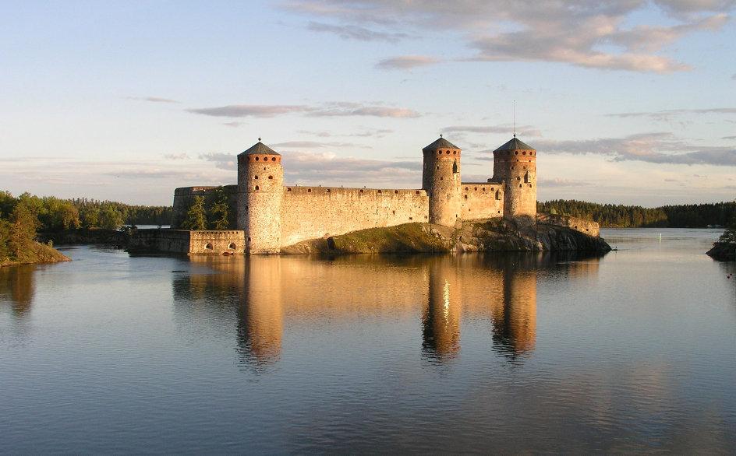

We beginnen ons bezoek aan Savonlinna met de lunch in een restaurant in het kleine centrum. In de middag bezoeken we met een gids het kasteel. Tijdens de rondleiding van een uur leren we veel over de geschiedenis van dit deel van Finland. Daarna schepen we in voor een rondvaart van een uur op het Saimaa-meer, het grootste meer van Finland. Als we geluk hebben zien we vanaf de boot een van de ringelrobben, een zeldzame kleine zeehond.

We dineren in het hotel Seurahuone Savonlinna 4* (of gelijkwaardig) met gratis suana.

Dag 4 Valamo, Joensuu (O,L,D)
Na het ontbijt is het weer tijd verder te rijden. Landelijke wegen voeren ons door bossen en langs meren naar het noorden. Slechts af en toe komen we door een dorpje.
Het doel van deze ochtend is het Nieuw Valamo klooster. Het is het hart van de orthodoxe kerk in Finland. Terwijl 65% van de Finnen zich Luthers noemt is slechts 1,1% orthodox. In de regio Karelia is dat anders: bijna 30% ziet zichzelf als orthodox christen. Het is onder meer een herinnering aan de tijd dat dit gebied onderdeel was van het Russische rijk.
Waarom is dit het Nieuw Valamo klooster? Het oorspronkelijke Valamo klooster ligt op een eilandengroep in het uitgestrekte Ladogameer. Tot 1939 lag dit in Finland. Toen de Sovjet-Unie dat jaar Karelia binnenvielen en de Winteroorlog begonnen, vluchtte een grote groep monniken naar het westen. Het oude Valamo klooster ligt nu in Rusland en de gevluchte monniken begonnen hier een nieuw klooster. Tijdens een rondleiding van drie kwartier krijg je alles te horen over de geschiedenis en het orthodoxe geloof.
Lunch in het klooster.

Een volgende rit over het lege platteland van Karelia brengt ons naar een prachtige plek. Aan het einde van een gravelweg en aan de oevers van een meer ligt Villa Ruusula. Hier woont Sari Kaasinen, een van de bekendste vertolkers van traditionele muziek in Finland. Zij geeft een voorstelling waarbij ze de kantele bespeelt, het snaarinstrument dat zo typisch is voor Finland, en zingt uit eigen repertoire. Daarnaast geeft ze een workshop in het bakken van Karelische pasteitjes, de regionale specialiteit die je overal in Finland bij vrijwel elke maaltijd tegenkomt.
Aan het einde van de middag rijden we naar Joensuu, de grootste plaats van de regio. Als je in het ontspannen en stille centrum rondloopt heb je geen idee dat de stad 75.000 inwoners telt.
Diner in het hotel Sokos Kimmel Joensuu 4* Hier overnachten we ook.

Dag 5 excursie Ilomantsi en Möhkö
Vandaag gaan we een volle dag op pad vanuit Joensuu. Het doel zijn de plaatsjes Ilomantsi en Möhkö, gelegen in een prachtig bos- en merengebied. We zijn hier diep in Karelia en leren de Karelische cultuur en geschiedenis veel beter kennen.

Een uur rijden door de bossen brengt ons eerst in Ilomantsi, met 7.000 inwoners niet meer dan een groot dorp. Hier stapt onze lokale gids in de bus. Tijdens het vervolg van de rit begint zij haar uitgebreide verhaal over de regio. We rijden verder de bossen in. Onderweg komen we langs herinneringen aan de Winteroorlog, zoals monumenten maar ook nog loopgraven.

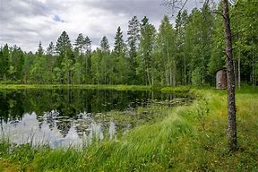

Verder naar Möhkö. Het is nu een plaatsje van niets, met niet meer dan 18 inwoners. Rond 1800 was hier echter een belangrijke ijzersmelterij gevestigd. In het kleine café nemen we even pauze voor een kopje koffie en een lokale lekkernij (inbegrepen). Een bijzonder en sympathiek museum vertelt over het leven van deze periode.

We rijden terug naar Ilomantsi. Hier is de eerste stop het Ilomantsi Museum, dat is opgericht om de cultuur en geschiedenis en de regio vast te leggen. Onderdeel van de expositie is een goed overzicht van de verschillende soorten vogels en andere dieren die in de omliggende natuur leven.
Voordat we verder gaan met het 2e deel van het museum is het tijd voor de lunch in het restaurant Parppeinpirtti, dat in de wijde omgeving bekend staat om de regionale specialiteiten.
Na de lunch gaan we verder met het openluchtmuseum, met een bijzondere selectie van traditionele houten gebouwen die elders zijn afgebroken en hier weer opgebouwd.
Hoogtepunt voor liefhebbers van geschiedenis is het hoofdkwartier van generaal Raappanna, die vanaf hier tijdens de Winteroorlog de Finse troepen in de regio leidde. Met succes: de veel omvangrijkere troepen van de Sovjet-Unie liepen zich vast in de sneeuw en kou en tussen de meren en bossen van Finland.

De volgende stop is Piirolan Piha Arts & Crafts Centre. Een van de belangrijkste activiteiten in dit culturele centrum zijn de cursussen weven, waarbij uiteraard gewerkt wordt met traditionele methodes en patronen. Hier kunnen ook lokale souvenirs worden gekocht.
Niet veel verder stoppen we even bij het verrassende Doll and Teddy Bear House, waar een hobby is uitgegroeid tot een volwaardig museum met een enorme verzameling van honderden beren en poppen, waaronder uiteraard een groot aantal in lokale klederdracht.

Eerder tijdens deze reis bezochten we al het Valamo-klooster. Nu stappen we de sfeervolle houten dorpskerk binnen. Als hij tijd heeft worden we ontvangen door de priester zelf. Hij werkte lang als grenswacht voordat hij overstapte naar de kerk. Hij is de juiste persoon om ons te vertellen over de rol van de kerk in de gemeenschap.

We sluiten ons bezoek aan Ilomantsi af op een bijzondere plek: de oude watertoren, nu omgebouwd tot een café. Vanaf het terras op 33 meter hoogte hebben we een prachtig uitzicht over de bossen en het meer. We krijgen hier een non-alcoholisch bubbeltje uit de regio geserveerd.
Na een volle maar boeiende dag rijden we terug naar Joensuu. Hier dineren we weer in het hotel.

Dag 6 Helsinki (O, D)
Het is tijd om weer terug te keren naar Helsinki. We doen dit op een bijzondere manier met de trein. Met een trein door het schilderachtige platteland van Finland reizen is altijd een mooie ervaring en een van de beste manieren om de schoonheid van het ongelooflijke land te bewonderen.
Het station ligt op 250 meter van het hotel en dus lopen we dit stukje. De trein voert ons in minder dan 5 uur door de Finse bossen en langs de Finse meren terug naar het zuiden en Helsinki. De lunch is op deze reisdag niet inbegrepen maar het is mogelijk aan boord van de trein broodjes te kopen.

Onze rondreis zit er echter nog niet op. Op het station stappen we in de bus voor een excursie van 4,5 uur met een lokale gids naar Porvoo. Dit sfeervolle plaatsje is een van de oudste nederzettingen van Finland. We wandelen met een lokale gids langs de houten huizen en de sfeervolle waterwegen en stappen de kerken binnen.
Aan het einde van de dag zijn we echt terug in Helsinki. Na de rust en leegte van Karelia zullen we hier weer even moeten wennen aan de 21e eeuw.
Diner en overnachting in het hotel Presidentti 4*

Dag 7 terug naar Brussel (O)
Een laatste vrije ochtend in de stad. Je kunt een van de vele musea van de stad bezoeken (niet inbegrepen) of nog een keer door de binnenstad of de haven wandelen. Je kan ook de Aalto route maken of je verliezen in de vele winkels die designspullen verkopen waar Finland zo bekend om staat. Je begeleidster vertelt er je ter plaatse alles over.
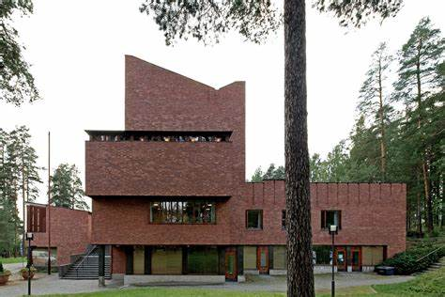

Om 13:00 vertrekken we naar de luchthaven. Onze vlucht vertrekt om 16:40 (vluchturen onder voorbehoud)
(O= Ontbijt, L= lunch, D= Diner)

Het programma is richtinggevend. Dagprogramma’s of onderdelen ervan kunnen ter plaatse door de Femma-begeleidster in samenspraak met de plaatselijke gids verschoven of gewisseld worden. Ze zal altijd handelen in het belang van de groep en de kwaliteit van de reis. Iedereen met een normale conditie kan deze reis aan.

Praktisch
Prijs: €3325 in tweepersoonskamer (*)
Toeslag single + € 450 (slechts 4 kamers beschikbaar)
(*) Heb je geen kamergenoot en wens je toch een kamer te delen, geen nood. Er zijn nog andere vrouwen die dit wensen te doen. Dit is één van de troeven van Femma-Vrouwenreizen.
Het volstaat op te geven bij inschrijving dat je een tweepersoonskamer (twin = aparte bedden) wil. Wij zoeken een kamergenoot.

INBEGREPEN :
- Retour Brussel-Helsinki-Brussel met Finnair inclussief huidige taksen en ruimbagage
- Overnachtingen hotels met ontbijt zie programma (of gelijkwaardig)
- 6x diner
- 4 lunchen
- Koffie met gebakje en non-alcoholisch bubbel op 22 augustus
- Verschillende Engelstalige gidsen op de verschillende bezienswaardigheden en excursies
- Bijdrage garantiefonds (verplicht)
- Een annulatieverzekering
- Ervaren, enthousiaste Femma reisbegeleidster van bij het vertrek tot bij aankomst

NIET INBEGREPEN :
- Extra dranken en maaltijden niet voorzien in het programma
- de fooien van de gids en chauffeur (wordt later meegedeeld en ter plaatse opgehaald door uw begeleidster)
- De persoonlijke uitgaven
- De niet voorziene transportkosten,...
- Optionele toegangen

DOUANEVOORSCHRIFTEN:
    - Geldige identiteitskaart
    - COVID-voorschriften (indien van toepassing)

VERZEKERINGEN:
Annulaties:
Het kan steeds gebeuren dat je je inschrijving voor een reis moet annuleren.
Aangezien er, vanaf de inschrijving reeds kosten gemaakt zijn, moet je rekening houden met onderstaande percentages voor de terugbetaling.
Met onderstaande percentages wordt rekening gehouden indien je annuleert
• Vanaf inschrijving tot 60 dagen voor vertrek verlies je 25% van de totale reissom
• Vanaf 59 dagen tot 41 dagen voor vertrek verlies je 45% van de totale reissom
• Vanaf 40 dagen tot 31 dagen voor vertrek verlies je 70% van de totale reissom
• Vanaf 30 dagen tot 11 dagen voor vertrek verlies je 95% van de totale reissom
• Vanaf 10 dagen tot de dag van vertrek verlies je 100% van de totale reissom
Indien je niet komt opdagen op de dag van vertrek verlies je eveneens de totale reissom

Kunt u een beroep doen op een annulatieverzekering ?
Femma heeft echter een bijkomende annulatieverzekering afgesloten bij DVV.
Via die verzekering kunt u in veel gevallen nog een deel van uw kosten terugvorderen. Voorwaarden voor een vergoeding door DVV zijn o.a. dat het moet gaan om een geldige annulatiereden. Voor meer informatie, zie Verzekeringen.
Verzekeringen:
Een verzekering lichamelijke ongevallen is inbegrepen.(DVV – C.11/1115.31200)
• Een verzekering annulatie, voortijdige terugkeer, stranding in het buitenland en
strafrechtelijke borgstelling is inbegrepen (DVV – polis C-15/0182.700/00-B) Een uittreksel uit
de algemene polisvoorwaarden kan je op aanvraag bezorgd worden.
•Voor medische hulp of hospitalisatie in het buitenland kan je bijstand krijgen via de verzekering Eurocross/World Assistance. Vergeet niet je aansluitingskaartje mee te nemen. Bij je eigen mutualiteit kan je de voorwaarden en te volgen procedure aanvragen.
•Teneinde de reiziger de grootste zekerheid te bieden heeft Femma overeenkomstig art.36 van de wet van 01.04.94 en het betreffende uitvoeringsbesluit van 25.04.97, een verzekeringscontract afgesloten bij het Garantiefonds Reizen die tussenkomt indien de uitvoering of de verderzetting van de reis in het gedrang komt door financieel onvermogen van de reisorganisator of reisbemiddelaar.
Je kan zelf een reisbijstandsverzekering afsluiten via je eigen verzekeringsmaatschappij. Vergeet de nodige informatie i.v.m. deze verzekering niet mee te nemen.

FEMMAREIZEN
Femma-Vrouwenreizen maakt integraal deel uit van de werking van Femma. Femma kiest bestemmingen met een meerwaarde op cultureel vlak, met respect voor de natuur en voor het leven van de mensen ter plaatse. Dat alles vanuit een vrouwelijke invalshoek bekeken wordt is evident. Gehuwd, alleenstaand, jong of minder jong? De meesten vrouwen delen een kamer met een reisgenote, zelfs als ze niemand kennen.
Een goede reisbegeleiding is voor Femma belangrijk. Voor Femma is dit een vorm van vrijwilligerswerk. De vrijwillige, onbezoldigde inzet, de ervaring en de kennis van de begeleidster garanderen inzet en gedrevenheid. Bij het vertrek wacht ze je op, helpt bij formaliteiten en gidst je door deze mooie reis. Zij zorgt voor een vertaling waar nodig.

ZIN OM MEE TE GAAN? HOE INSCHRIJVEN? Je kan inschrijven via onze website www.femma.be of via telefoon 0473/99 28 01 of veerle.vlasselaer@femma.be Op onze website kan je het reisprogramma vinden, zo weet je alvast wat je mag verwachten. Hou voor je boeking alvast je identiteitskaart en Femma-lidkaart klaar. We ontvangen graag je contactgegevens (officiële naam, rijksregisternummer, adres, e-mailadres en telefoonnummer) om je vlot te kunnen bereiken.
Na je inschrijving ontvang je een bevestigingsmail met de betalingsgegevens om het voorschot en het saldo te betalen. Ongeveer 2 weken voor de reis ontvang je een brief met de laatste mededelingen.

Vergund reisagentschap 6030
“Overeenkomstig het besluit van de Brusselse Hoofdstedelijke Regering van 27 september 2012 houdende het statuut van de reisagentschappen en zijn voorwaarden worden onze beroepsverbintenissen gewaarborgd door een borgtocht ter waarde van 10.000 euro. Deze borgtocht kan enkel worden aangewend op versturen van een aangetekende zending van een aanmaning aan de schuldenaar en van een afschrift van deze aanmaning aan de Directeur-generaal van het Bestuur Economie en Werkgelegenheid bij het Ministerie van het Brussels Hoofdstedelijk Gewest, Kruidtuinlaan 20 te 1035 Brussel”.

